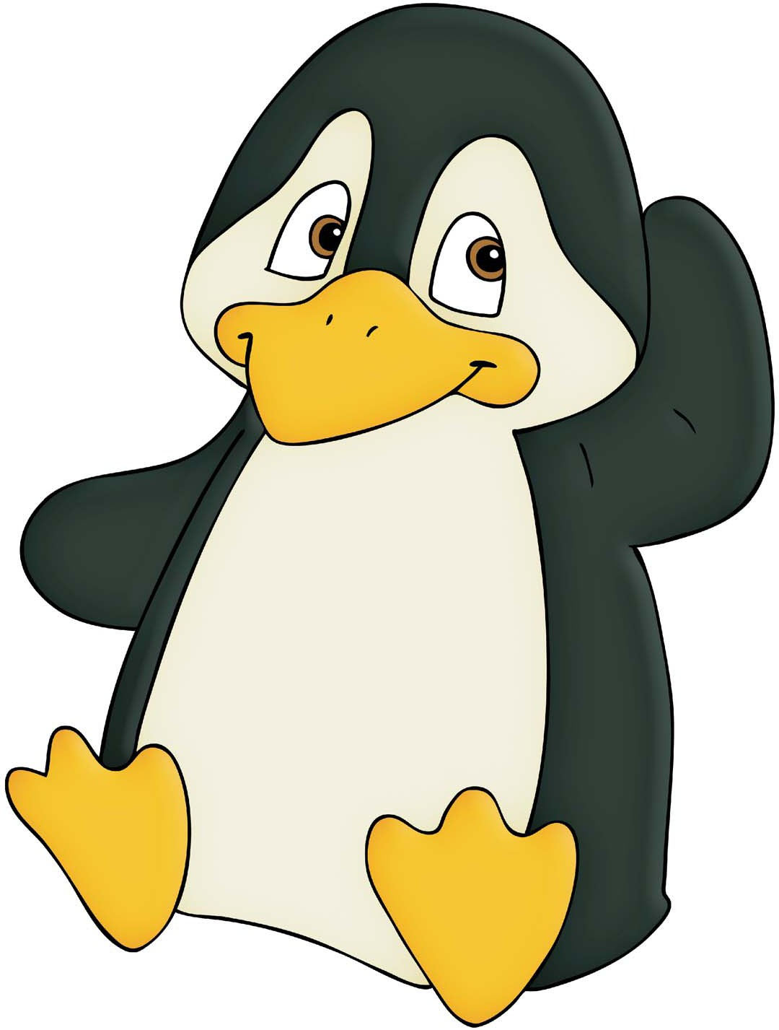
Stundenplan

Zeit | Montag | Dienstag | Mittwoch | Donnerstag | Freitag
1. 7:45 – 8:30 |  |  | Deutsch
2. 8:35 – 9:20 | Mathe | Deutsch | Deutsch | Mathe | Mathe
3. 9:25 – 10:10 | Mathe | Deutsch | Mathe | Mathe | Musik
Pause
4. 10:30 – 11:15 | Erzählkreis | Sachunterricht | Sport | Deutsch | Deutsch
5. 11:20 – 12:05 | Deutsch | Sachunterricht | Sport | Kunst | Sachunterricht
Pause
6. 12:20 - 13:05 | Sport | Religion |  | Kunst | Religion

